**CORPORACIÓN UNIVERSITARIA AUTÓNOMA DEL CAUCA**



**PROGRAMACION II**

**ENTREGABLE EJERCICIOS CLASE 11**

**PRESENTADO POR:**

SALOMÓN MONTILLA LUNA

**PRESENTADO A:**

CRISTHIAN ALEJANDRO CAÑAR MUÑOZ

**POPAYÁN, CAUCA**

**2025**

**DESARROLLO**

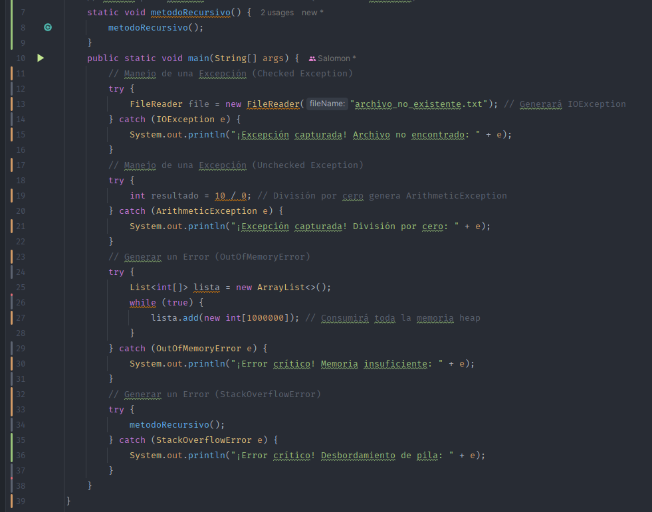

1. **Explicación teórica:** 
   1. **¿Cuál es la diferencia entre Exception y Error en Java?**

La diferencia principal es que las *Exception* son situaciones que pueden pasar en el programa y que normalmente podemos controlar, como cuando intentamos dividir por cero o abrir un archivo que no existe. En cambio, los *Error* son problemas más graves que vienen del sistema o del entorno de Java, como cuando se acaba la memoria. Esos errores casi siempre son cosas que no podemos (ni deberíamos) manejar desde el código.

* 1. **¿Por qué IOException es una Checked Exception y ArithmeticException una Unchecked Exception?**

IOException es *checked* porque Java quiere que el programador la maneje sí o sí con try-catch o lanzándola con throws para no interrumpir el flujo del programa, ya que ocurre por cosas externas como leer archivos inexistentes, en cambio, ArithmeticException es *unchecked* porque es un error lógico del código, como dividir por cero, y Java espera que el programador tenga cuidado con eso sin obligarlo a usar try-catch.

* 1. **¿Es recomendable manejar errores (Error) con try-catch? Justifica tu respuesta.**

No es recomendable porque los *Error* son cosas muy graves como que se quedó sin memoria o falló Java. Tratar de atraparlos con try-catch no sirve mucho porque ya el programa está funcionando incorrectamente. Lo mejor es evitar que pasen y no atraparlos

1. **Análisis de ejecución:** 
   1. **¿En qué orden se generaron los errores y excepciones?**

Primero se genera la IOException, porque el código intenta abrir un archivo que no existe. Luego se lanza la ArithmeticException por dividir entre cero. Después, se genera un OutOfMemoryError porque el programa está creando arreglos enormes en un ciclo infinito y se queda sin memoria. Finalmente, se lanza el StackOverflowError cuando el método metodoRecursivo() se llama a sí mismo infinitamente sin condición para detenerse.  
Entonces, el orden es:

1. IOException
2. ArithmeticException
3. OutOfMemoryError
4. StackOverflowError
   1. **¿Cómo podrías evitar el OutOfMemoryError en este código?**

Una forma sería no usar un ciclo infinito que crea tantos arreglos grandes, porque eso hace que el programa siga consumiendo memoria sin parar hasta que se llena toda la memoria disponible. En vez de eso, se puede poner una condición que limite la cantidad de arreglos creados, o simplemente evitar crear arreglos tan grandes. Así se evita que se acabe la memoria y se lance el *OutOfMemoryError*.

* 1. **¿Cómo evitarías el StackOverflowError sin modificar el try-catch?**

Para evitarlo, hay que agregarle un caso base que detenga la recursión en cierto punto. Por ejemplo, usar un parámetro como un contador que se detenga al llegar a un número. También se puede cambiar la lógica para usar un bucle while o for si no es necesario que sea recursivo.

